Tv2.dk
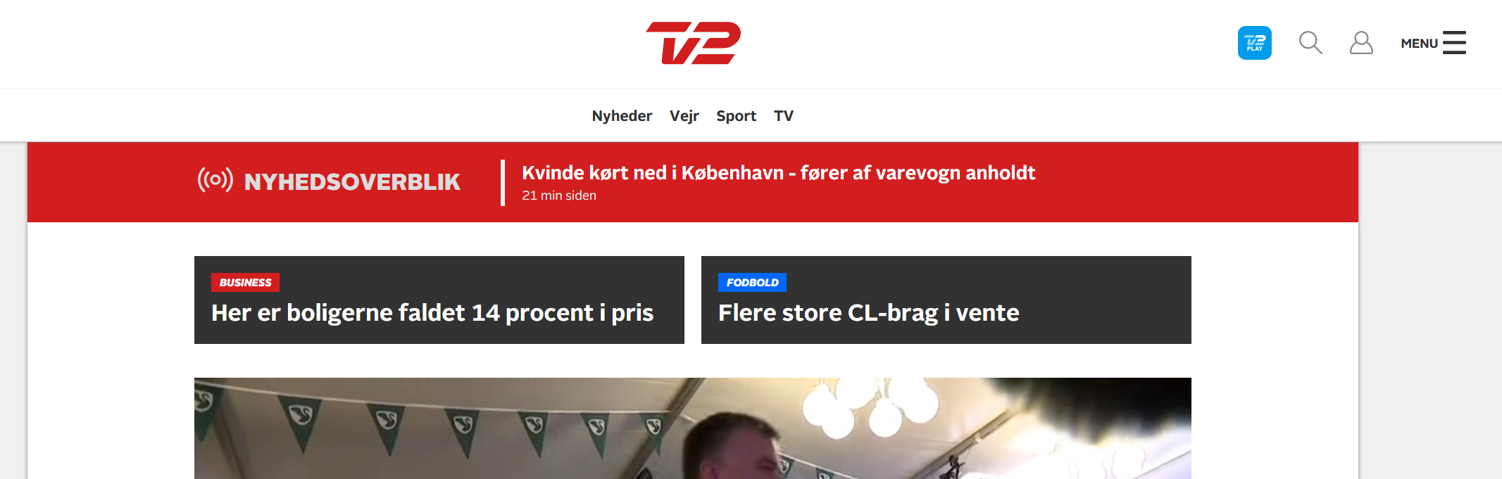
Tv2 viser ikke rigtigt hvilke ting man kan trykke på.
Hele hjemmesiden bruger gestalt loven med at det ligner at alt er indelukket som et papir.

Fx, 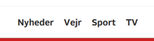 har ikke gjort det klart at man kan trykke på disse knapper.

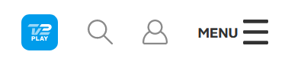 tv2 ikonet til venstre viser ikke særligt meget om den er klikbart.
Man kan argumenrere at den bruger en af gestalt lovende. Til venstre er der farve imens resten af ikonerne er grå eller sort.

Hamburger meny’en er ret tit brugt og derfor ved de fleste at man kan klikke på den.
Når man klikker på Hamburger meny’en, så viser den det her:
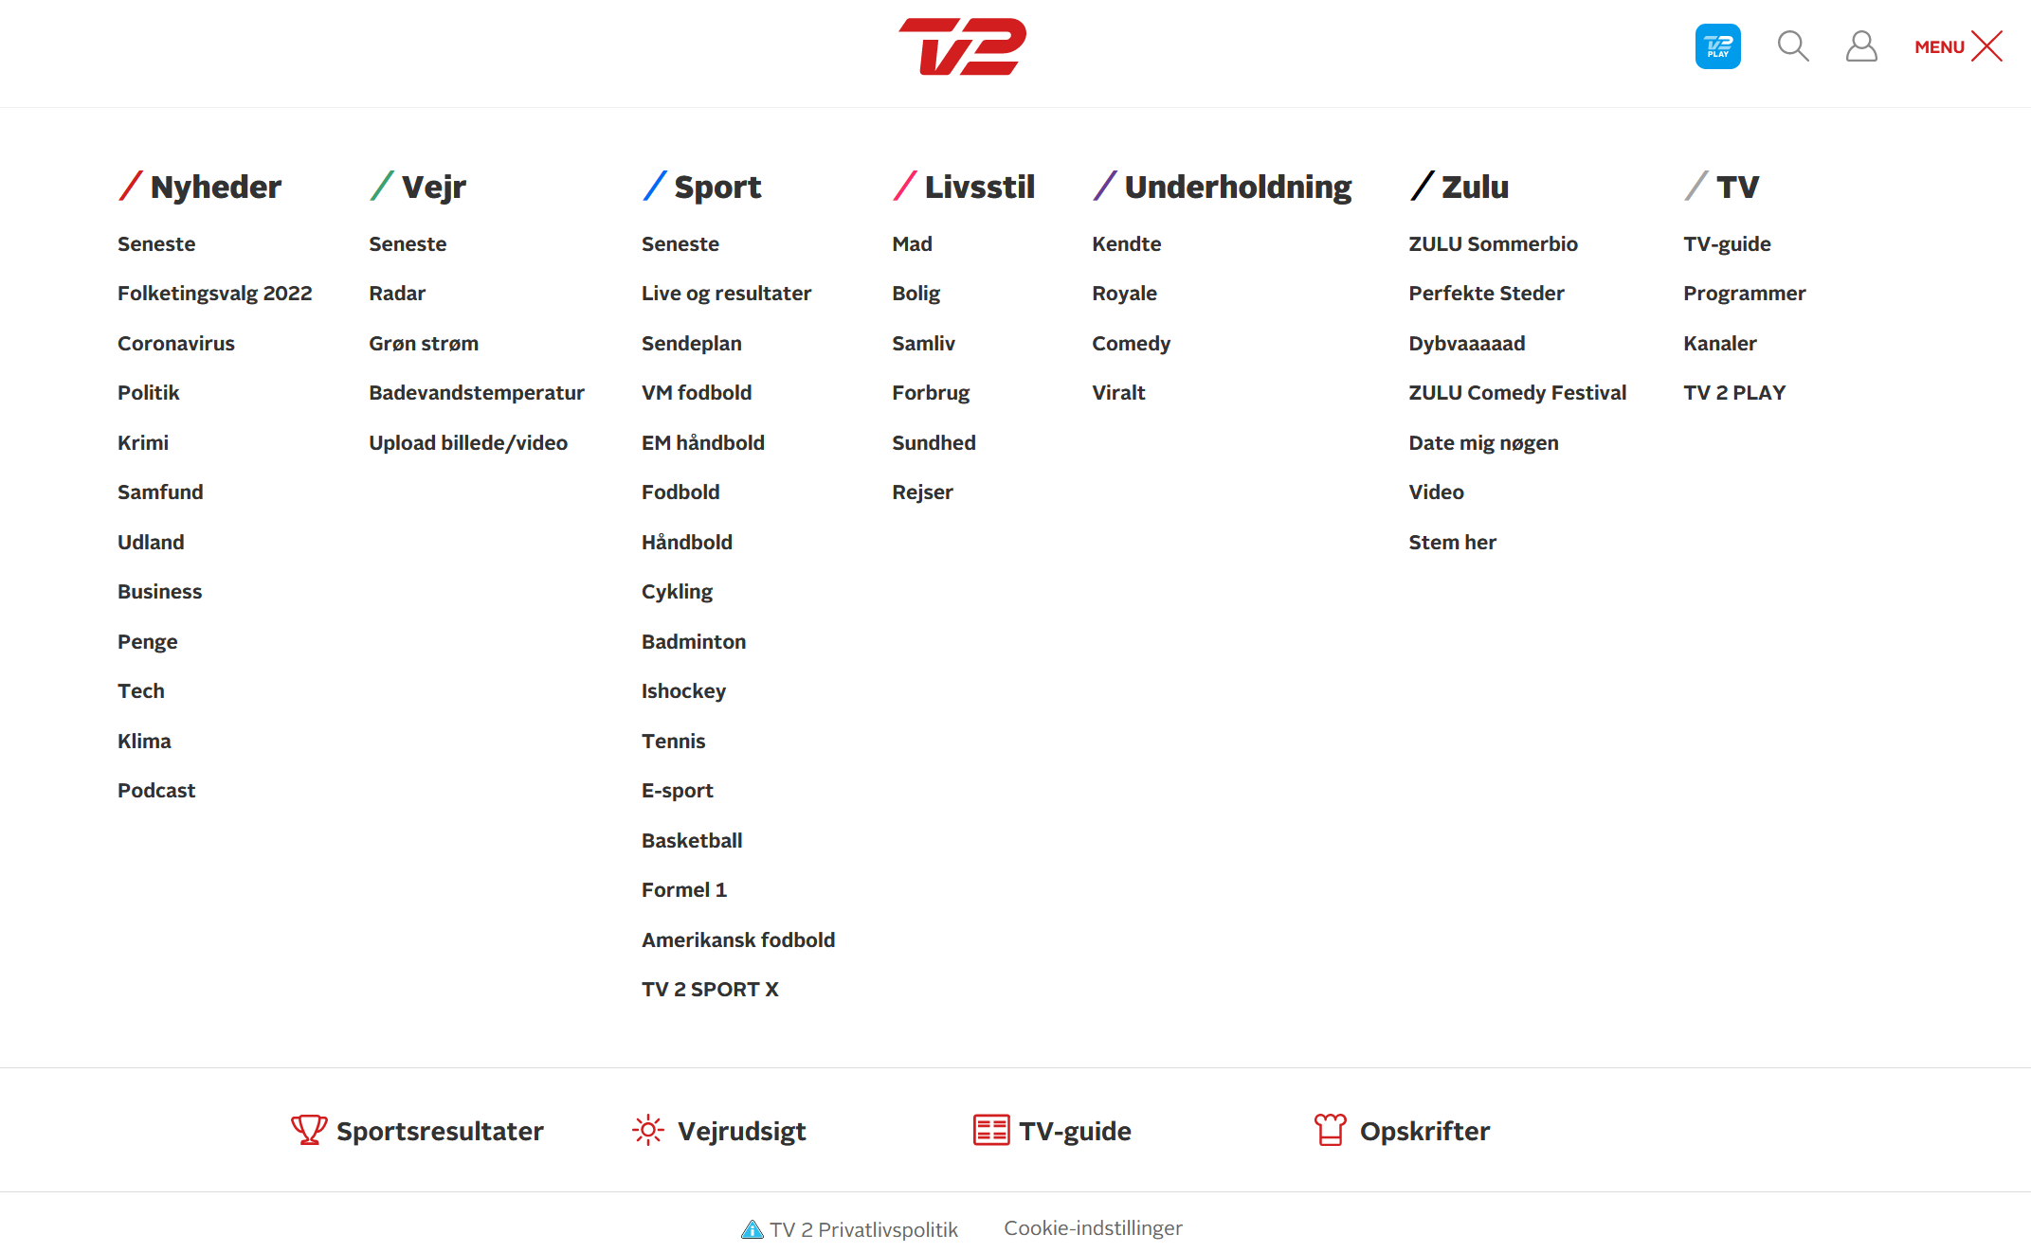
Igen, så er de elementer som man kan klikke på ikke tydeligt vist og derfor er jeg usikker på hvilke stykker af tekst som jeg kan klikke på.
Her bliver loven ”Simillarity” brugt når alle øverste titler har en stribe af farve ved siden af teksten.
Denne linje af ikoner og tekst er ikke placeret i midten af siden men lidt til venstre.

Gestaltloven med simiralitete når alle tekst igan har noget på den samme side.

Resten af hjemmesiden ser fint nok ud men det kunne blive bedre hvis teksten var lidt mere grupteret.
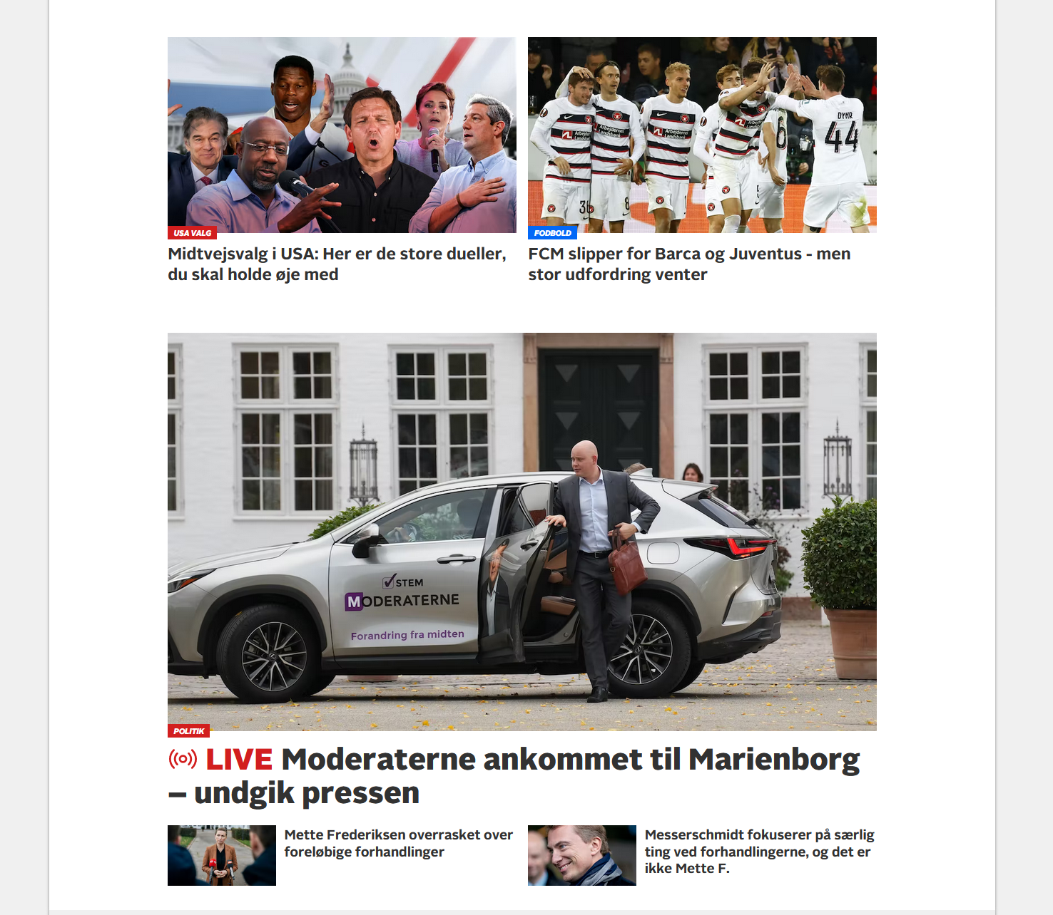

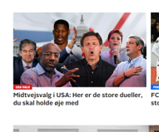Uden at have noget rundt om billet og teksten, så bruger de gestaltloven med closure fordi man kan nemt se at teksten hører til billet.

IGN.com
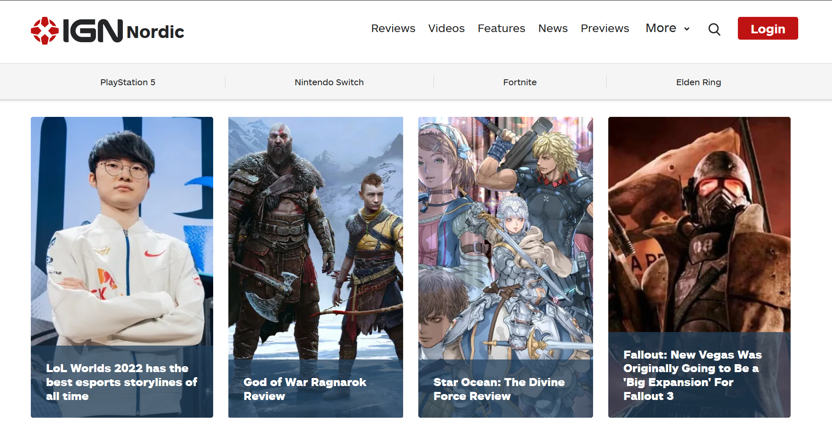
IGN er lang bedre med deres præsentation af det man kan klikke på.
Gestalt simmarality ved mange steder

Her viser den godt at man kan trykke på de fire knapper uden at gøre det grimt at se på.

Hver knap har en lille stribede streg mellem dem og det viser med hjælp af gesalt loven closure fordie at det gjorde at det lignede at teksten var indelukket.

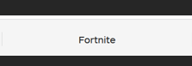
Gestalt lov når de bruger samme font i hele ordet. Det gør at det ligner at der er en firekant der hvor teksten er.

Firekant er der.


Gesalt loven simireality bliver også brugt når de sætter teksten i sådan en position, fordi der er samme mellemrum til højre og som til venstre.

Simurality loven bliver brugt igen når de sætter samme afstand i toppen og i bunden af teksten.


Det er klart at de har tænk hårdt på disse design valgmuligheder.

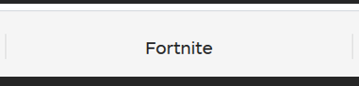
Her kan du se at ved siderne og linjerne i toppen og bunden gør at det ligner at det er indelukket i en boks eller firekant.

